ДОДАТОК 1.
RFP 30/12/2025

Проект AWO BENGO

ТЕХНІЧНЕ ЗАВДАННЯ
Мета:

Розробка візуалізацій та технічного дизайн-проекту інтер’єру крафтового хабу в Іванкові. Дизайн інтер’єру має бути розроблений у відповідності до сучасних тенденцій об’єктів громадського типу, інклюзивності, безбар’єрності з урахуванням сучасного досвіду створення аналогічних об’єктів з надання допомоги внутрішньо переміщених осіб, біженців та шукачів захисту.

- Технічне завдання :
- Визначити основну концепцію функціонального зонування;
- Розробити дизайн рішення та просторові 3D візуалізації приміщень хабу;
- Розробити відеообліт приміщень Крафтового Хабу;
- Детальна розробка елементів експозицій в основних приміщеннях з активностями;
- Розробити альбом дизайн проекту (креслення, специфікації)
- Здійснювати безпосередній контроль під час проведення всіх робіт.
- Притримуватись комплексного підходу при проектуванні (вивчення та врахування проектних рішень суміжних розділів проектно-кошторисної документації)

- У складі документації необхідно розробити:
1 етап – Дизайн-пропозиція концепції:
- Вивчення проектно-кошторисної документації (ПКД), розробленої для БФ;
- Комунікація з суміжними проектантами, погодження з Фондом та проектантами архітектурно-дизайнерських рішень, внесення відповідних коригувань, за потребою
- Визначення тематичної та просторової структури приміщень;
- Розробку концепції дизайну інтер’єру;
- Просторові 3D візуалізації.

Дизайн має відповідати сучасним тенденціям та інклюзивності об’єктів подібного типу.

2 етап – Дизайн-проект інтер’єру крафтового хабу:
- розробка альбому креслень:
- обмірний план
- планувальні рішення
- план оздоблення підлог
- план оздоблення стін, розгортки
- план оздоблення стелі
- план розміщення освітлювального обладнання
- план розміщення електрофурнітури
- завдання на меблі

- Специфікації оздоблювальних матеріалів
- Специфікації фурнітури

3 етап – Авторський нагляд за процесом будівництва та реалізації об’єкту. Відвідування будівельного майданчику та координація з підрядною організацією. Це включає в себе: підбір матеріалів, системний фізичний супровід, здійснення контролю за належним підбором та закупівлею матеріалів, моніторинг впровадження дизайну в приміщеннях Хабу, підзвітність Фонду про реалізацію етапів проєкту.

4. Організаційні вимоги до проекту:
1. Оригінальність (нестандартні дизайнерські рішення), ексклюзивність та новітність (використання незвичних експозиційних рішень);
2. Інклюзивність;
3. Інтерактивність;
4. Функціональність (зручність проведення різноманітних заходів, пов’язаних з діяльністю хабу;
5. Економічна ефективність та мінімальні затрати на експлуатацію;
6. Координація ремонтних робіт та відповідність реалізації до початкової дизайн концепції;

Об’єкт будівництва:

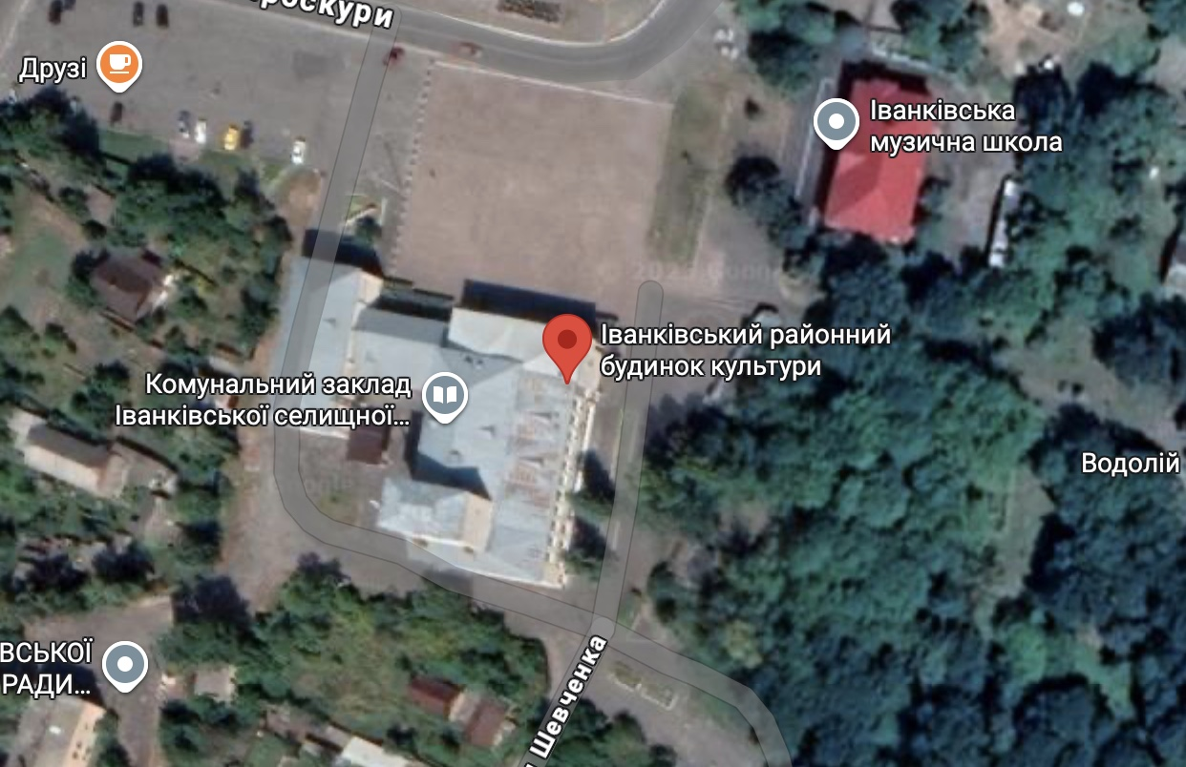
вулиця Івана Проскури, 2, Іванків, Київська область, Украина, 07200
WWJ4+V3 Іванків, Київська область, Украина
Площа територіʼ для ремонту близько 250м2
ПІБ: ______________________________________________________
ПІДПИС: _____________________________________________
ПОСАДА: ___________________________________________________
Електронна пошта та мобільний телефон______________________________________
ПЕЧАТКА:
ДАТА:

